Кінематика.

Як із залежності S = C t² визначити прискорення?

Яка швидкість тіла у верхній точці траєкторії? Як вона спрямована?

Яка швидкість тіла у верхній точці вертикального кидка? Чому дорівнює його прискорення в цій точці?

Камінь кинули вертикально вгору. Яке прискорення він має під час руху вгору? А під час падіння?

Чому при вільному падінні за однакові проміжки часу тіло проходить дедалі більші відстані?

Від чого залежить час падіння тіла при горизонтальному кидку?

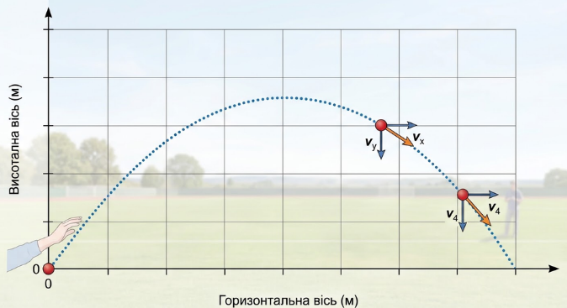
Тіло кинули під кутом до горизонту. Від чого залежить дальність польоту?

Тіло кинули під кутом до горизонту. Які компоненти швидкості має тіло в момент падіння?

Тіло кинули під кутом до горизонту. У якій точці траєкторії вертикальна компонента швидкості дорівнює нулю?

Чи є горизонтальна компонента швидкості сталою при русі тіла, кинутого під кутом до горизонту? За яких умов?

Що таке кутова швидкість?

«При вільному падінні прискорення збільшується з часом». Це правильно чи ні?

Від чого залежить час падіння тіла при горизонтальному кидку?

Запишіть формулу шляху при рівноприскореному русі з нульовою початковою швидкістю.

Тіло рухається по колу зі сталою за модулем швидкістю. Чи має воно прискорення?

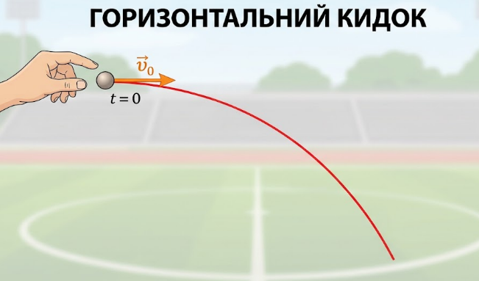
Що можна сказати про горизонтальну компоненту швидкості при польоті тіла без опору повітря?

Знайдіть та виправте помилку: 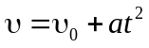

Знайдіть та виправте помилку: 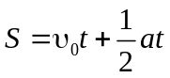

Знайдіть та виправте помилку: для тіла, кинутого вертикально вгору, у найвищій точці υ = 0, отже a=0.

Знайдіть та виправте помилку: при горизонтальному киданні горизонтальна складова швидкості з часом зменшується через дію сили тяжіння.

Знайдіть та виправте помилку: при рівномірному русі по колу швидкість стала, тому прискорення відсутнє.

Намалюйте траєкторію тіла, кинутого горизонтально. Покажіть напрямки швидкості та прискорення.

Намалюйте графік v(t) для рівномірного гальмування.

Намалюйте вектори швидкості та прискорення тіла, що рухається по колу зі сталою швидкістю.

Динаміка. Закони Ньютона.

Чи може тіло рухатися рівномірно, якщо на нього діють сили?

Чи можуть дві сили, що діють на тіло, мати рівнодійну, яка дорівнює нулю?


Покажіть усі сили, що діють на нерухомий брусок.

Запишіть другий закон Ньютона для бруска, що рухається по горизонталі.

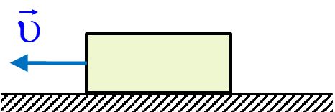
Покажіть усі сили, що діють на брусок, який рухається вліво по горизонтальній площині.

Чому сила нормальної реакції не завжди дорівнює mg?

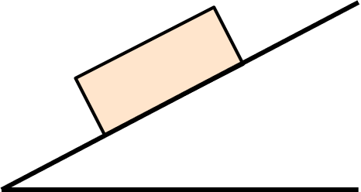
Покажіть усі сили, що діють на тіло, яке знаходиться на похилій площині

Тіло знаходиться на похилій площині, що утворює кут α з горизонтом. Розкладіть силу тяжіння на компоненти вздовж та перпендикулярно площині.

Куди спрямована сила тертя, якщо тіло ковзає вниз?

Як зміниться прискорення тіла на похилій площині при збільшенні кута

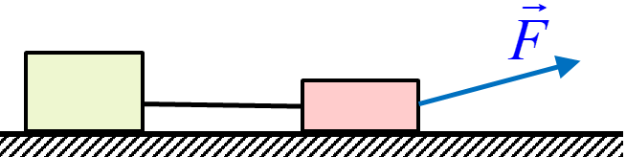

Намалюйте сили, що діють на кожне тіло.

Чи однакові сили натягу нитки на обох тілах? Чи однакові прискорення тіл?

Які сили діють на автомобіль під час гальмування?

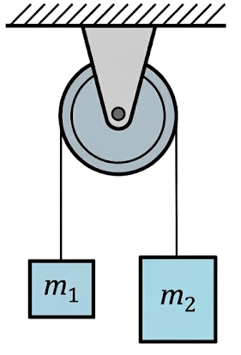
Намалюйте сили, що діють на кожне тіло.

Чи однакові сили натягу нитки на обох тілах? Чи однакові прискорення тіл?

Від чого залежить напрямок руху системи?
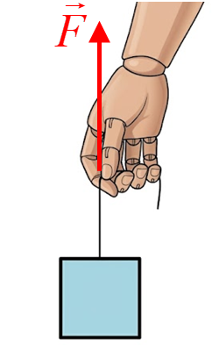

Рука тягне вгору за мотузку з силою F. Які сили діють на тіло.

Рука тягне вгору за мотузку з силою F. Якщо тіло рухається вгору з прискоренням a, яка сила більша: F чи mg? Як зміниться результат, якщо тіло піднімається рівномірно?

Студент записав для тіла, яке рухається вгору: mg = ma. Що тут неправильно?

«Якщо тіло рухається, на нього обов'язково діє ненульова рівнодійна сила». Чи правильне це твердження?

«Якщо тіло рухається рівномірно, на нього взагалі не діють сили» Чи правильне це твердження?

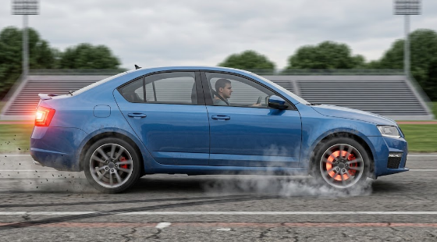
Які сили діють на автомобіль під час гальмування?

Знайдіть та виправте помилку: 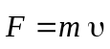

Знайдіть та виправте помилку: якщо на тіло діє більше однієї сили, то воно обов'язково рухається.

Знайдіть та виправте помилку: сила реакції опори завжди дорівнює mg.

Знайдіть та виправте помилку: якщо тіло перебуває у спокої, на нього не діють сили.

Знайдіть та виправте помилку: дія і протидія прикладені до одного й того самого тіла.

Знайдіть та виправте помилку: якщо рівнодійна сил дорівнює нулю, тіло обов'язково нерухоме.

Знайдіть та виправте помилку: сила тертя ковзання завжди дорівнює μmg.

Закони збереження в механіці.

Яку роботу виконує сила тяжіння при піднятті тіла масою m на висоту h? На скільки при цьому змінюється потенціальна енергія тіла.

Запишіть потенціальну енергію тіла масою m в полі тяжіння.

Яку роботу треба виконати, щоб швидкість тіла масою m збільшилася від υ₁ до υ₂, якщо тертя немає?

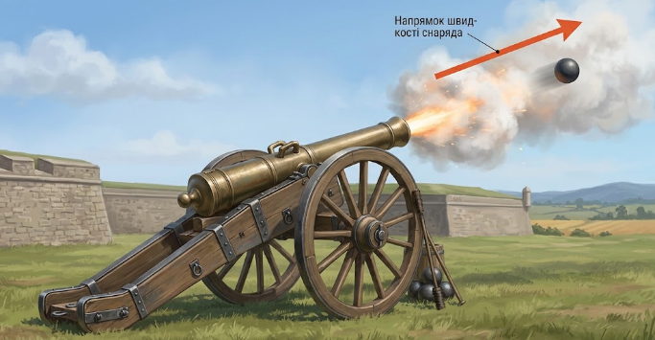
Гармата стріляє снарядом. У який бік спрямований імпульс, що отримує гармата? Чому?

Чому при пострілі виникає віддача?

Якщо маса снаряда значно менша за масу гармати, що можна сказати про їхні швидкості після пострілу?

Студент для кочення без проковзування записав: 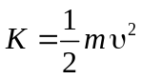. Це вірно?

Запишіть потенціальну енергію пружини.

Як змінюється кінетична енергія при збільшенні швидкості вдвічі?

Знайдіть та виправте помилку: якщо швидкість тіла збільшилася вдвічі, його кінетична енергія збільшилася вдвічі.

Знайдіть та виправте помилку: 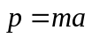

Знайдіть та виправте помилку: під час зіткнення двох тіл імпульс кожного тіла окремо зберігається.

Знайдіть та виправте помилку: якщо система замкнена, кінетична енергія системи завжди зберігається.

Знайдіть та виправте помилку: при абсолютно непружному зіткненні зберігається механічна енергія.

Намалюйте ситуацію, коли сила не виконує роботи. Поясніть чому це відбувається.

Динаміка обертального руху.

Що називається моментом сили? Запишіть формулу.

Що таке плече сили?

Запишіть основне рівняння динаміки обертального руху.

Від чого залежить момент інерції тіла?

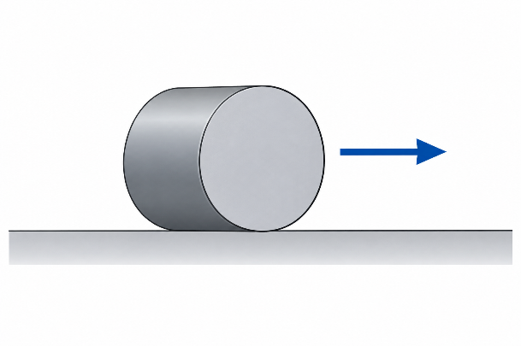
Запишіть повну кінетичну енергію циліндра, що котиться без проковзування.

Знайдіть та виправте помилку: якщо сила прикладена до точки, що лежить на осі обертання, вона створює максимальний момент.

Знайдіть та виправте помилку: момент інерції тіла залежить тільки від його маси.

Знайдіть та виправте помилку: якщо диск і кільце мають однакові маси та радіуси і котяться з однаковою швидкістю, їхні кінетичні енергії однакові.

Основи молекулярно-кінетичної теорії. Газові закони.

Запишіть рівняння Менделєєва–Клапейрона.

Як виразити кількість речовини через масу та молярну масу?

Два різні гази знаходяться при однакових p, T, та V. Чи однакова кількість їхніх молекул? Відповідь обгрунтуйте.

Що станеться з тиском газу в герметичній посудині при підвищенні температури?

Який закон описує процес, що відбувається з постійною масою газу, при сталому об'ємі?

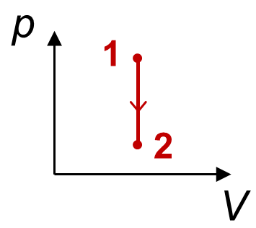

Який процес відбувається при переході 1 → 2?

Як змінюється температура при переході 1 → 2?

Чи виконує газ роботу при переході 1 → 2?

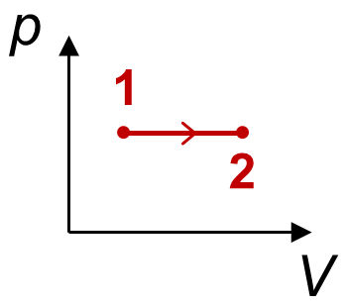

Який процес відбувається при переході 1 → 2?

Як змінюється температура при переході 1 → 2?

Чи виконує газ роботу при переході 1 → 2?

Що залишається сталим при ізотермічному процесі?

Який вигляд має ізохора на (pV)-діаграмі?

Знайдіть та виправте помилку: 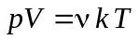.

Принципи термодинаміки.

Як пов'язані температура газу та середня кінетична енергія поступального руху молекул?

Що таке теплоємність газу при сталому тиску?

Чому при ізохорному процесі робота газу дорівнює нулю?

Що можна сказати про ΔU і Q при ізохорному нагріванні?

При ізотермічному процесі ідеального газу чому дорівнює ΔU?

Куди йде теплота при ізотермічному розширенні ідеального газу?

Для ізотермічного розширення студент записав: ΔU>0. Чи правильна його відповідь?

Запишіть роботу газу при ізобарному розширенні.

Що відбувається з внутрішньою енергією ідеального газу при нагріванні?

Чому при ізотермічному розширенні ідеального газу отримана теплота дорівнює роботі газу?

Знайдіть та виправте помилку: при ізотермічному розширенні ідеального газу його внутрішня енергія збільшується.

Знайдіть та виправте помилку: перший закон термодинаміки стверджує, що теплота завжди перетворюється тільки на внутрішню енергію.

Знайдіть та виправте помилку: при ізохорному нагріванні ідеального газу його внутрішня енергія не змінюється.

Знайдіть та виправте помилку: при ізобарному розширенні ідеального газу його температура не змінюється.

Знайдіть та виправте помилку: під час ізотермічного розширення ідеального газу Q=0.

Знайдіть та виправте помилку: робота газу на pV-діаграмі визначається довжиною траєкторії процесу.

Знайдіть та виправте помилку: площа замкненої петлі на pV-діаграмі завжди дорівнює нулю.

Намалюйте графік процесу, під час якого газ отримує теплоту, але його температура не змінюється.

Статистичні розподіли.

Яка швидкість називається найбільш імовірною?

Від чого залежить середня квадратична швидкість молекул?

При однаковій температурі у кого більша середня квадратична швидкість: у гелію чи азоту?

Чим відрізняються середня, середня квадратична та найбільш імовірна швидкості?

Що показує функція розподілу Максвелла?

Як змінюється форма кривої розподілу Максвелла при підвищенні температури?

Як залежить середня квадратична швидкість молекул від температури?

Знайдіть та виправте помилку: при однаковій температурі молекули всіх газів мають однакову середню швидкість.

Знайдіть та виправте помилку: підвищення температури газу означає, що кожна молекула рухається швидше.

Знайдіть та виправте помилку: площа під кривою розподілу Максвелла збільшується при нагріванні газу.

Знайдіть та виправте помилку: середньоквадратична швидкість молекул прямо пропорційна температурі.

